**ANALISIS PENERAPAN KONSEP ARSITEKTUR NEO-VERNAKULAR PADA PERPUSTAKAAN SOEMAN HS PEKANBARU PROVINSI RIAU**

**Diva Miftachul Rahma1, Niniek Anggriani2**

1Mahasiswa Program Studi Arsitektur, UPN “Veteran” Jawa Timur.

Email : [divarahma248@gmail.com](mailto:divarahma248@gmail.com)

2Dosen Program Studi Arsitektur, UPN “Veteran” Jawa Timur.

# **ABSTRAK**

Riau merupakan salah satu provinsi yang perkembangannya sangat pesat dalam bidang pendidikan. Dalam mendukung perkembangan tersebut, pemerintah Provinsi Riau membangun sebuah fasilitas pendidikan berupa gedung perpustakaan. Pemerintah Riau berupaya mewujudkan sebuah perpustakaan yang dapat mencerminkan unsur lokal budaya melayu khas Provinsi Riau. Upaya tersebut menjadi latarbelakang adanya perpustakaan soeman HS Pekanbaru dimana perpustakaan ini menerapkan konsep vernacular agar menciptakan perpustakaan modern namun tetap menampilkan unsur lokalnya. Arsitektur vernacular memiliki tujuan untuk melestarikan unsur lokal yang terbentuk dari sebuah tradisi, kemudian mengalami pembaruan pada sesuatu yang lebih modern tanpa mengesampingkan nilai-nilai tradisi setempat. Penerapan arsitektur neo-vernacular terletak pada bentuk fisik bangunan perpustakaan serta diterapkan pada elemen non-fisik seperti pola tatanan ruang dan kebutuhan ruang yang mengacu pada kebudayaan provinsi riau yaitu adat dan budaya melayu. Namun penerapannya masih terlalu transparan, maka dari itu dibutuhkan analisis dan kajian lebih lanjut mengenai penerapan arsitektur neo-vernakular pada perpustakaan ini. Analisis dilakukan dengan menggunakan metode deskriptif kualitatif dimana pengumpulan data diperoleh dari studi literatur dan studi kasus. sehingga diharapkan hasil kajian ini dapat memperjelas penerapan konsep arsitektur neo vernakular pada perpustakaan Soeman HS pekanbaru provinsi Riau.

**Kata kunci: Perpustakaan Umum, Arsitektur Neo-vernakular.**

***ANALYSIS OF THE APPLICATION OF THE CONCEPT OF NEO-VERNACULAR ARCHITECTURE IN THE SOEMAN HS PEKANBARU LIBRARY RIAU PROVINCE***

***ABSTRACT***

*Riau is one of the provinces that is developing very rapidly in the field of education. In supporting this development, the Riau Provincial government built an educational facility in the form of a library building. The Riau government seeks to create a library that can reflect local elements of Malay culture typical of Riau Province. This effort is the background of the Soeman HS Pekanbaru library where this library applies the vernacular concept in order to create a modern library but still displays its local elements. Vernacular architecture has the aim of preserving local elements formed by a tradition, then undergoing renewal towards a more modern work without compromising local traditional values. The application of neo-vernacular architecture lies in the physical form of the library building and is applied to non-physical elements such as patterns of spatial arrangement and space requirements that refer to the culture of the Riau province, namely adat and Malay culture. However, its implementation is still too transparent, therefore further analysis and study are needed regarding the application of neo-vernacular architecture in this library. The analysis was carried out using a qualitative descriptive method where data collection was obtained from literature studies and case studies. so it is hoped that the results of this study can clarify the application of the concept of neo vernacular architecture in the Soeman HS Pekanbaru library, Riau province.*

***Keywords: Public Library, Neo-vernacular Architecture.***

**PENDAHULUAN**

Perpustakaan merupakan salah satu komponen terpenting dalam upaya mendukung proses peningkatan mutu pendidikan di Indonesia. Melalui perpustakaan banyak informasi yang dapat dicari dan dimanfaatkan untuk kepentingan pendidikan dan pengetahuan. Perpustakaan sendiri memiliki fungsi sebagai wahana pendidikan, penelitian, pelestarian, pengetahuan, informasi, dan rekreasi untuk meningkatkan kecerdasan bangsa (Deputi II Perpusnas RI, 2010).

Dengan banyaknya sumber ilmu pengetahuan yang ada di perpustakaan, merupakan salah satu faktor pendukung utama bagi pemerintah ketika akan melaksanakan program pembangunan dan pengembangan pada sektor pendidikan baik dalam elemen fisik maupun non-fisik. Hal tersebut didapat melalui perpustakaan karena informasi yang ada di dalam perpustakaan terkait tentang kebijakan pembangunan dapat disebarluaskan pada masyarakat dengan cara yang lebih efektif dan dapat menjangkau berbagai lapisan masyarakat, baik lapisan sosial, pendidikan, usia, suku bangsa, maupun lapisan ekonomi. Upaya ini dapat terjadi karena pada perpustakaan tidak ada pembedaan terhadap pengunjung, semua orang dilayani sesuai dengan kebutuhannya, bukan dari statusnya.

Faktor tersebut juga mempengaruhi pemerintah provinsi Riau dalam melakukan pengembangan dalam bidang infrastruktur dan Pendidikan. Pembangunan perpustakaan dirasa menjadi solusi yang efisien dan efektif dalam meningkat mutu Pendidikan masyarakat provinsi Riau khususnya pada budaya baca agar masyarakat dapat memperoleh ilmu dan pengetahuan yang lebih luas. Perpustakaan juga selain digunakan sebagai fasilitas baca, pendidikan, dan social namun juga dapat menjadi sebuah wadah untuk menjaga dan melestarikan adat dan budaya pada provinsi riau agar masyarakat tahu dan tidak melupakan adat dan budaya tempat tinggalnya.

Namun yang terpenting ialah bagaimana sebuah bangunan perpustakaan menjadi daya tarik bagi masyarakat agar mencapai *goals* untuk meningkatkan mutu Pendidikan masyarakat dengan memperoleh ilmu dan pengetahuan diluar fasilitas akademis juga sebagai sarana dalam menjaga dan melesatraikan adat dan budaya setempat.

Oleh karena itu perpustakaan soeman HS pekanbaru provinsi Riau menggunakan pendekatan arsitektur neo-vernakular sebagai konsep dalam perwujudannya, karena dirasa arsitektur neo-venakular mampu dan dapat menjadi solusi yang tepat untuk mencapai tujuan yang direncanakan. Arsitektur neo-vernakular menjadi landasan konsep dalam perpsutakaan Soeman HS pekanabru Provinsi Riau untuk membuat unsur-unsur tradisional agar dapat terlihat lebih modern tanpa menghilangkan keaslian dari adat dan budaya setempat. Juga diharapkan agar dapat menjadi daya tarik bagi masyarakat untuk mengunjungi perpustakaan ini.

**Kajian Arsitektur Neo-Vernakular**

Arsitektur neo-vernakular menurut Erdiono (2011) memiliki arti yaitu suatu faham arsitektur yang muncul dari respon fungsional dan modernisasi yang dipengaruhi oleh perkembangan jaman dan teknologi. Pada prinsipnya arsitektur neo-vernakular mempertimbangkan kosmologi, kehidupan masyarakat dan peran budaya lokal, serta keselarasan antara alam, lingkungan, dan bangunan. Arsitektur neo-vernakular menerapkan elemen-elemen fisiknya berupa bentuk yang lebih modern dan elemen non fisik berupa unsur budaya, pola pikir, religi, tata letak, kepercayaan, dan lainnya. Maka pada bangunan arsitektur neo vernakuler menerapkan penampilan bentuk arsitekturnya yaitu menduplikasi dan mengadopsi bentuk yang lebih modern dengan manggunakan penerapan dari konsep tradisional.

Tradisi arsitektur neo-vernakular ada berdasarkan latar belakang bentuk arsitektur rumah rumah adat setempat sebagai hasil berarsitektur. Maka, Arsitektur Neo-Vernakular memiliki kriteria dan ciri khas yang mempengaruhi bangunan yaitu bentuk fisik arsitektural menggunakan unsur budaya dan lingkungan, sedangkan bentuk non fisik menggunakan budaya pola pikir dan kepercayaan. Sehingga bangunan yang dihasilkan menghasilkan sebuah karya baru dengan selalu menggunakan bentuk dan material lokal atau mengikuti lingkungan sekitar. Tradisi masyarakat sebagai nilai-nilai kultural yang hidup didalamnya tidak berhenti hanya memperoleh bentuk semata, tetapi juga memberikan makna yang melekat pada bentuk bangunan.

Dari pernyataan Charles Jencks dalam bukunya language of post-modern architecture (1986) maka dapat dipaparkan ciri-ciri dari arsitektur neo-vernakular yaitu sebagai berikut:

1. Menggunakan atap bumbungan
2. Material alam dan kontruksi local
3. Mengembalikan bentuk-bentuk tradisional
4. Warna-warna yang kuat dan kontras

**METODE PENELITIAN**

Tulisan ilmiah ini menggunakan metode deskriptif, dengan analisis kualitatif dimana menggambarkan data-data yang dikumpulkan dari studi literatur dari berbagai sumber untuk memaparkan berbagai aspek yang berkaitan dengan gejala ataupun fakta. Sehingga penerapan konsep arsitektur neo-vernakular pada objek Perpustakaan Soeman HS Pekanbaru akan menjadi lebih jelas. Dimana pada buku metode penelitian kualitatif karya Burhan bungin (2008), dikatakan bahwa penelitian deskriptif ini bertujuan untuk :

1. Mengumpulkan informasi aktual secara rinci
2. Mengidentifikasi masalah
3. Menyimpulkan hasil

**HASIL DAN PEMBAHASAN**

**Lokasi dan Kondisi Tapak**

Lokasi dari objek penelitian ini yaitu berada di Jl. Jend. Sudirman No.462, Jadirejo, Kec. Sukajadi, Kota Pekanbaru, Riau.

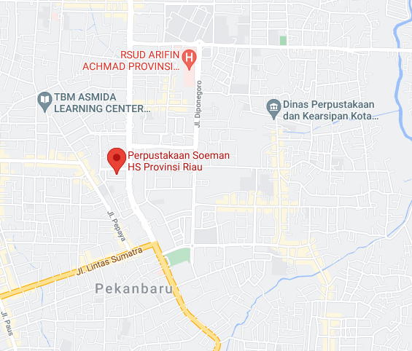

Gambar 1. Lokasi Perpustakaan Soeman H.S. Pekanbaru, Riau.

Sumber: googlemaps.com (2021)

Perpustakaan ini berada pada Kawasan pemerintahan di Kota Pekanbaru. Lahan yang dibangun untuk Perpustakan Soeman HS terletak pada Kawasan strategis yaitu pusat Kota Pekanbaru. Karena letaknya, perpustakaan ini menjadi salah satu landmark di Kota Pekanbaru. Letak perpusatakaan Soeman HS berdampingan langsung dengan gedung kantor gubernur Riau sehingga peruntukan lahan yang digunakan memang strategis dan tepat dalam pembangunan Gedung perpustakaan ini.

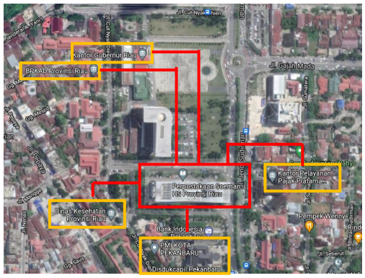

Gambar 2. Kondisi Tapak Perpustakaan Soeman H.S. Pekanbaru, Riau.

Sumber: Analisis penulis (2021)

Kawasan ini memang kawasan pemerintahan yang juga diperuntukan untuk penempatan Gedung kantor pemerintahan seperti Gedung DPRD Kota Pekanbaru, Dinas Kesehatan Provinsi Riau, Balai Wilayah Sungai Sumatera,Kantor PU BWS Sumatera, Kantor Pelayanan Pajak, Kejaksaan Tinggi Riau, BPKAD Provinsi Riau, Dinas Pendidikan Provinsi Riau, dan lain-lain yang berdekatan dengan Perpustakaan Soeman HS Pekanbaru.

**Objek**

Objek penelitian ini ialah Perpustakaan Daerah Soeman HS Pekanbaru Provinsi Riau. Perpustakaan Soeman H.S. adalah salah satu perpustakaan dan penyimpanan arsip nasional yang berstatus perpustakaan provinsi. Perpustakaan ini memiliki 6 lantai untuk memenuhi fasilitas publik berupa perpustakaan daerah, karena pada saat itu Provinsi Riau belum memiliki Gedung perpustakaan yang representatif.

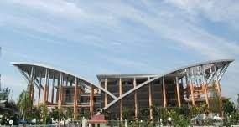

Gambar 4. Perpustakaan Soeman H.S. pekanbaru, Provinsi Riau.

Sumber: google.com (2021)

Perpustakaan ini memiliki beberapa fasilitas penunjang yang dapat menjadi daya tarik yaitu: Auditorium, bilik budaya melayu, atrium, ruang pertemuan, ruang Internet, Musholla, Kantin, Energy Corner (Chevron Library).

Asal mjula nama perpustakaan ini diambil dari seorang tokoh penghasil sastra asal Riau, keturunan Tapanuli yaitu Soeman H.S. Beliau merupakan seorang sastrawan dan pendidik yang kemudian digolongkan sebagai sastrawan dari Angkatan Balai Pustaka. Untuk mengenang, namanya diabadikan sebagai nama perpustakaan daerah Provinsi Riau yaitu Perpustakaan Soeman H.S.

**Analisis Penerapan Konsep Arsitektur Neo-vernakular**

**Penerapan Pada Fisik Bangunan**

Penerapan Konsep Arsitektur Neo-Vernakular pada Perpustakaan Soeman H.S Pekanbaru Riau ini sangat terlihat pada kondisi fisik bangunan. Bangunan perpustakaan ini memiliki bentuk seperti rumah adat riau yaitu Selaso Jatuh Kembar yang telah dimodifikasi mengikuti modernisasi sehingga memiliki tampak yang lebih segar dan menarik. Selaso Jatuh Kembar memiliki makna rumah dengan dua selasar dan fungsi sebagai balai pertemuan dan musyawarah (non hunian). Dari hasil penelitian yang sudah dilakukan menggunakan metode deskriptif kualitatif, berikut beberapa bagian fisik bangunan Perpustakaan Soeman H.S Pekanbaru, Riau yang menerapkan arsitektur neo-vernakular dari Rumah Adat Selaso Jatuh Kembar dalam perwujudannya.

1. **Atap Bangunan**

Atap bangunan pada rumah adat riau pada dasarnya menggunakan gabungan dari atap pelana dan perisai. Dalam segi arsitektur atap ini digunakan untuk menyesuaikan dengan keadaan iklim dan thermal setempat yaitu iklim tropis lembab.

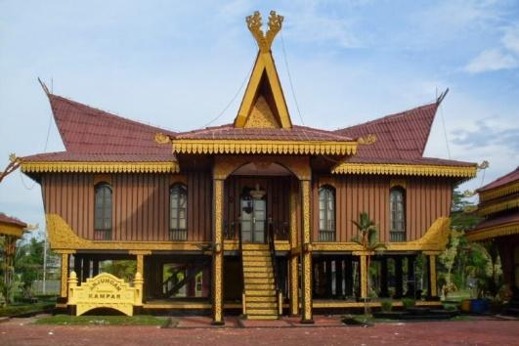

Gambar 5. Bentuk Atap Rumah Adat Selaso Jatuh Kembar.

Sumber: google.com (2021)

Pada Bangunan Perpustakaan Soeman H.S Pekanbaru, bentuk atap tersebut juga diimplementasikan sebagai bentuk atap bangunan. Atap pada perpustakaan ini berbentuk seperti Sulo Bayung yaitu saling bersilangan. Karena bentuk tersebut terwujud dari bangunan adat setempat tentunya juga dapat menyesuaikan dengan kondisi iklim setempat.

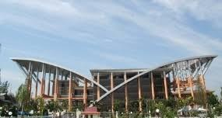

Gambar 6. Penerapan Bentuk Atap Rumah Adat terhadap Bangunan Perpustakaan

Sumber: analisis penulis (2021)

1. **Dinding Bangunan**

Rumah Adat Selaso Jatuh Kembar menggunakan dinding dengan material kayu yang kuat namun elastis seperti kayu medang, kayu meranti, dan kayu , ringan namun tahan dengan kondisi iklim setempat. Pada dinding rumah adat ini terdapat jendela yang cukup besar dan memiliki jumlah yang cukup banyak, tentu berfungsi sebagai pencahayaan dan penghawaan alami pada bangunan.

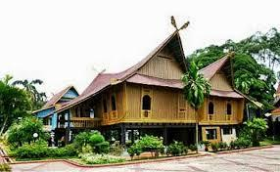

Gambar 7. Dinding Rumah Adat Selaso Jatuh Kembar.

Sumber: google.com (2021)

Karena ketersediaan material yang tidak memadai dan tingkat ketahanan material terhadap fungsi bangunan, dinding pada Perpustakaan Soeman H.S. lebih menggunakan material modern seperti batu bata dan beton. Jendela kaca juga mendominasi dinding ini yang berfungsi sebagai pencahayaan dan penghawaan alami pada bangunan.

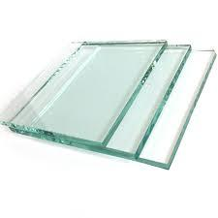

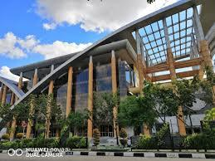

Gambar 8. Dinding Perpsutakaan Soeman H.S. Pekanbaru, Riau.

Sumber: analisis penulis. (2021)

Penerapan jendela besar pada dinding sebagai system pencahayaan dan penghawaan alami pada bangunan Perpustakaan Soemen H.S tidak luput dari bangunan adat Selaso Jatuh Kembar yang sudah ada sebelumnya.

1. **Model dan Struktur Bangunan**

Bangunan rumah adatSelaso Jatuh Kembar memiliki model bangunan yang sama khas sumatera yaitu rumah panggung dengan tiang-tiang penyangga (kolom) yang terekspos. Hal tersebut berfungsi agar terhindar dari serangan binatang buas, musuh, dan juga bencana banjir. Kolom tersebut berungsi untuk menahan bebean bangunan agar bangunan dapat berdiri kokoh pada kondisi tapak yang setempat.

Model bangunan tersebut juga diterapkan pada bangunan perpustakaan Soeman H.S Pekanbaru, namun memiliki fungsi yang berbeda. Pada bangunan perpustakaan tiang-tiang penyangga berfungsi sebagai kolom utama dalam struktur bangunan perpustakaan. Dan juga kolom tersebut untuk menampilkan kesan bangunan yang kokoh dan tegak menjulang keatas.

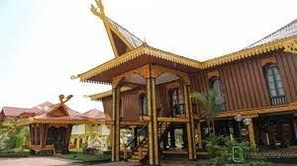 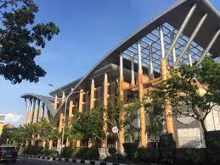

Gambar 9. Implementasi Model dan Struktur Bangunan

Sumber: Analisis penulis (2021)

1. **Material**

Material yang digunakan pada rumah adat tentunya berasal dari material-material alam yang dihasilkan oleh wilayah setempat. Pada bangunan Rumah Adat Selaso Jatuh Kembar menggunakan material dominan kayu dan tumbuhan lainnya. Kayu yang kokoh dan kuat seperti kayu meranti, kayu punak, dan kayu medang difungsikan sebagai kolom dan struktur utama pada rumah adat ini, sedangkan kayu yang lebih elastis dan ringan dijadikan sebagai dinding bangunan. Atap pada rumah adat ini dahulunya menggunakan material daun rumbia yang diikat dengan rotan namun sekarang sudah diganti dengan genteng tanah liat.

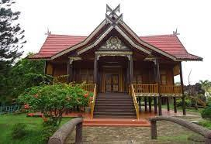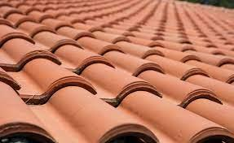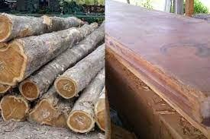

Gambar 10. Material Rumah Adat Selaso Jatuh Kembar.

Sumber: Analisis penulis (2021)

Perbedaan material terlihat mencolok diantara rumah Adat Selaso Jatuh Kembar dan Perpustakaan Soeman H.S Pekanbaru Riau. Material yang digunakan pada perpustakaan cenderung lebih modern dengan material seperti batu bata, besi, baja, beton, jendela kaca dan sedikit kayu. Hal tersebut menjadi salah satu bentuk neo-vernakular pada kondisi fisik banguan khusussnya pada material bangunan yang bertujuan untuk menyesuaikan dengan keadaan yang saat ini dan jumlah ketersediaan material yang ada.



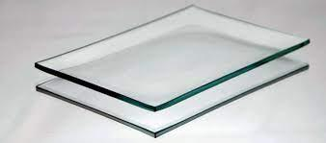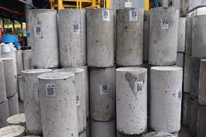

Gambar 11. Material Perpustakaan Soeman H.S. Pekanbaru, Riau

Sumber: Analisis penulis (2021)

1. **Warna**

Perpustakaan Soeman H.S. Pekanbaru Riau berusaha sebisa mungkin menerapkan warna-warna yang sama dengan rumah adat Selaso Jatuh Kembar yaitu warna-warna yang dihasilkan oleh material alam seperti coklat pada kayu. Namun karena amterial yang digunakan sudah sangat berbeda maka, penggunaan warna pada perpustakaan ini hanya dapat menyerupai warna dari bangunan rumah adat yang dikemas dengan lebih soft agar terkesan lebih fresh dan modern.

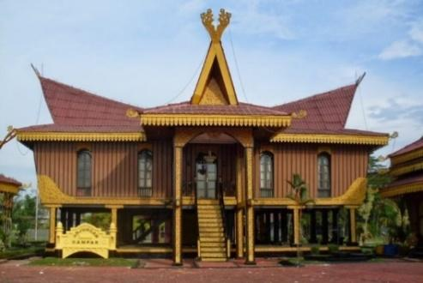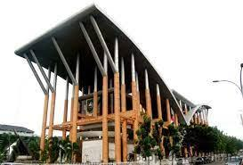

Gambar 12. Tone warna perpustakaan soeman h.s. pekanabaru yang lebih modern berasal dari tone warna rumah adat selaso jatuh kembar

Sumber: Analisis penulis (2021)

**Penerapan Pada Non-fisik Bangunan**

1. **Fungsi Bangunan**

Bangunan perpustakaan soeman H.S. pekanbaru berfungsi sebagai bangunan dengana fasilitas Bersama, bukan sebagai hunian tempat tinggal. Perpustakaan ini berfungsi sebagai tempat baca, berdiskusi, bersosialasi dan saling bertukar ilmu terhadap sesama pengunjung. Hal tersebut mengacu pada bangunan rumah adat selaso jatuh kembar yang fungsinya ialah sama yaitu bukan sebagai hunian tempat tinggal melainkan sebagai balai untuk musyawarah. Fungsi tersebut tetap dipertahankan oleh Perpustakaan Soeman H.S. Pekanbaru namun terdapat sedikit modernisasi yaitu dengan fasilitas-fasilitas yang ada, tamu atau pengunjung yang lebih luas dan beragam dari beberapa daerah sekitar Riau.

1. **Kebutuhan ruang dan Tata Ruang**

Penataan ruang pada perpustakaan ini didasari oleh ketentuan pengelolaan ruan g pada rumah adat Selaso Jatuh Kembar. Selai itu, perpustakaan ini merupakan bangunan yang cukup luas dan fungsinya sebagai fasilitas perpustakaan untuk menunjang pendididkan secara umum, maka ruang-ruang yang dibutuhkan pun cukup banyak. Ruang-ruang tersebut meliputi:

**Table 1.** Kebutuhan dan Pengelompokan Ruang Pada Perpustakaan Soeman H.S. Pekanbaru, Riau.

|  |  |  |  |
| --- | --- | --- | --- |
| **No.** | **Pengelompokan Ruang** | **Kebutuhan Ruang** | **Jenis Ruang** |
| 1. | Lantai Dasar | * Recepsionist * Children library * Ruang internet | Public |
| 2. | Lantai 1 dan 2 | * Recepsionist * Ruang internet * Ruang baca * Ruang belajar * Rak buku khusus SMP, SMA, dan SMK. * Rak buku khusus untuk Mahasiswa * Rak buku khusus karya sastra dan Novel * Meja diskusi | Public |
| 3. | Lantai 3 | * Ruang baca * Ruang belajar * Ruang diskusi kedap suara * Ruang khusus berisi kumpulan skripsi dan tesis * Bilik melayu | Semi Public |
| 4. | Lantai 4 | * Chevron Energy Corner * Auditorium | Privat |
| 5. | Lantai 5 | * Ruang kantor * Ruang pegawai | Privat |

Sumber : Analisis penulis (2021)

Penataan ruang disesuaikan dengan pengelompokan serta jenis ruang yang ada. Secara tradisi pada budaya melayu semakin tinggi suatu tempat dan semakin dalam maka semakin privat ruang tersebut. Sebagai contoh dalam penyusunan ruang pada rumah adat selaso jatuh kembar bagian terdepan (teras) difungsikan untuk tamu yang hadir, pada bagian tengah diperuntukan untuk para pemuka masyarakat atau seseorang yang memeiliki jabatan, kemudain di ruang atas difungsikan sebagai tempat untuk para tetua dan kepala daerah yang sangat dihormati.

Peraturan tersebut diterapkan pada pengelompokan dan tata ruang perpustakaan ini, dimana semakin tinggi ruang maka akses nya semakin terbatas dan privat. Hal itu dilakukan untuk menghormati seseorang yang lebih tua dan memiliki jabatan serta memiliki pengaruh yang besar bagi keberlangsungan organisasi pada perpustakaan ini.

* Lantai Dasar

Pada lantai dasar diperutukan sebagai fasilitas social dan Pendidikan pre-school. Penataan ruang hanya terbagi menjadi dua bagian, yaitu satu ruang untuk children library’s dan ruang lainnya untuk ruang internet dan ruang baca.

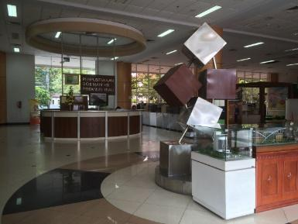 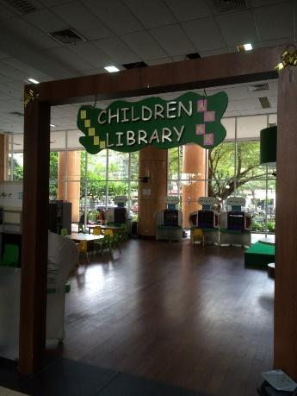

Gambar 13. Ruang-ruang Lantai Dasar perpustakaan soeman h.s. pekanbaru, riau.

Sumber: google.com (2021)

* Lantai 1 dan 2

Pada lantai ini tidak ada skat ruang sehingga dapat diakses oleh seluruh pengunjung. Terdapat meja resepsionis dan registrasi anggota pustaka, tempat peminjaman dan pengembalian buku, rak-rak buku yang berisikan berbagai jenis koleksi buku pendidikan terdiri dari Buku pelajaran SMP & SMA, Buku Agama, sains, IT, Motivasi, Bahasa Asing dan lain sebagainya.

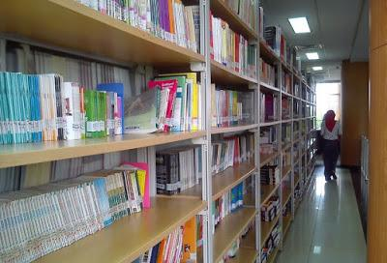 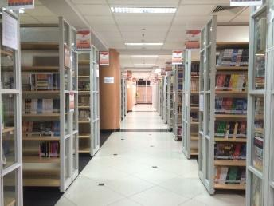

Gambar 14. Lantai 1 dan 2 Perpustakaan Soeman H.S. Pekanbaru, Riau.

Sumber: google.com (2021)

* Lantai 3

Lantai ini merupakan lantai semi privat yang terbagi dalam tiga ruang, yaitu ruang baca, ruang diskusi dan bilik melayu. Berdasarkan kelengkapan koleksi dan fungsi di bilik ini menjadikan Perpustakaan Soeman HS sebagai pusat buku sejarah kebudayaan Melayu di Sumatera yang ditetapkan oleh Badan Perpustakaan Nasional.

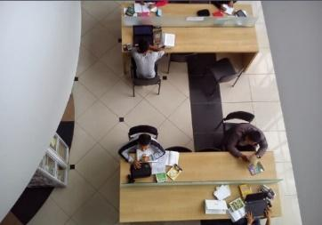 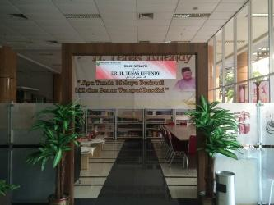

Gambar 15. Ruang pada Lantai 3 Perpustakaan Soeman H.S. Pekanbaru, Riau.

Sumber: google.com (2021)

**KESIMPULAN**

Berdasarkan beberapa kajian yang sudah dilakukan pada peneitian diatas dengan menggunakan metode penelitian deskriptif naratif menyimpulkan bangunan Perpustakaan Soeman H.S. Pekanbaru, Riau pada dasarnya telah mengambil lokaslisme pada adat dan budaya riau khususnya Rumah Adat Selaso Jatuh Kembar sebagai acuan dalam mewujudkan perpustakaan daerah ini. Penerapan konsep arsitektur neo-vernakular pada bangunan perpustakaan ini dirasa sudah cukup baik dengan penerapannya yang tidak hanya pada aspek fisik bangunan melainkan aspek non-fisik bangunan. Harapanya pemerintah dan pengelola dapat terus melestarikan dan membenahi perpustakaan daerah ini agar fungsinya sebagai perpustakaan dengan konsep neo-vernakular terhadap adat dan budaya Riau dapat terus dinikmati dan dilestarikan oleh generasi berikutnya.

**UCAPAN TERIMAKASIH**

Terima Kasih kepada Allah SWT. Yang telah melimpahkan rahmat dan nikmatnya kepada saya sehingga dapat melakukan penelitian dan penyusunan artikel ilmiah ini hingga selesai, serta kepada orang tua saya karena dengan doanya saya dapat meneyelesaikan artikel ilmiah ini dengan baik, juga kepada Ibu Ir. Niniek Anggriani selaku Dosen Pembimbing dalam penulisan artikel ilmiah ini.

**DAFTAR PUSTAKA**

Ari Welianto. 2021. *Rumah Salaso Jatuh Kembar, Rumah Adat Khas Provinsi Riau*. Artikel. Jakarta: Kompas. Dikutip dari <https://www.kompas.com/skola/read/2021/01/14/160000669/rumah-salaso-jatuh-kembar-rumah-adat-khas-provinsi-riau?page=all>

BSN (Badan Standardisasi Nasional). 2009. *Perpustakaan Umum Kabupaten/ Kota*. Jakarta: BSN.

Erdiono, Deddy. 2021. *Arsitektur ‘Modern’(Neo) Vernakular di Indonesia*. Manado: Universitas Sam Ratulang

Kun Wardoyo. 2019. *Makna Arsitektur Gedung Perpustakaan Soeman HS*. Pekanbaru: Dinas Perpustakaan dan Kearsipan Provinsi Riau.

Masyitah Nining. 2020. *Perpustakaan HS Provinsi Riau*. Jakarta: Unversitas Gunadharma.

Noor Efni S,. 2017. *Penetapan Simbol Arsitektur Perumahan Masyarakat Riau (Selembayung) Sebagai Strategi Dalam Melestarikan Budaya Melayu*. Pekanbaru: Universitas Muhammadiyah Riau.

Perpustakaan Nasional RI. 1992*. Perpustakaan*. Jakarta: Perpustakaan Nasional RI

Soetarno Ns. 2006*. Perpustakaan dan Masyarakat*. Jakarta: Sagung Seto.